รายงานสรุปผลการประเมินการลดก๊าซเรือนกระจก
(LESS Summary Report)

1. รายละเอียดผู้ที่เกี่ยวข้อง

1.1 กรณีดำเนินการเอง
รายละเอียดผู้พัฒนาโครงการ
ผู้ดำเนินกิจกรรมลดก๊าซเรือนกระจก | นายกฤษดา นันทวาสน์ ผู้อำนวยการโรงเรียนสา
ชื่อผู้ประสานงาน | นายกมล ตั้งเตชานนท์
ที่อยู่ | โรงเรียนสา เลขที่ 7 หมู่ที่ 8 ต.กลางเวียง อ.เวียงสา จ.น่าน 55110
โทรศัพท์ | 054 - 781764
โทรสาร | 054 - 781774
E-mail | schoolnansa@gmail.com, arisara2512@gmail.com

1.2 กรณีได้รับการสนับสนุน
รายละเอียดผู้ให้การสนับสนุนกิจกรรมลดก๊าซเรือนกระจก
ผู้สนับสนุนกิจกรรมลดก๊าซเรือนกระจก | -
ชื่อผู้ประสานงาน | -
ที่อยู่ | -
โทรศัพท์ | -
โทรสาร | -
E-mail | -
รายละเอียดผู้รับการสนับสนุนกิจกรรมลดก๊าซเรือนกระจก
ผู้สนับสนุนกิจกรรมลดก๊าซเรือนกระจก | -
ชื่อผู้ประสานงาน | -
ที่อยู่ | -
โทรศัพท์ | -
โทรสาร | -
E-mail | -

2. รายละเอียดและขอบเขตของกิจกรรม

ชื่อโครงการ/กิจกรรมการลดก๊าซเรือนกระจก | สถานที่ตั้ง | พิกัด | เงินลงทุน/เงินสนับสนุน (ถ้ามี)  (บาท) | การนับซ้ำกับปริมาณคาร์บอนเครดิตจากมาตรฐานอื่น
1.การคัดแยกขยะเพื่อรีไซเคิล | โรงเรียนสา  อำเภอเวียงสา  จังหวัดน่าน | 18.565317, 100.751786 | - | ☑ ไม่มี   มี  ถ้ามี ให้ระบุ ชื่อโครงการ มาตรฐานที่โครงการขึ้นทะเบียน) ระยะเวลาที่ขอรับรองปริมาณคาร์บอนเครดิต ปริมาณคาร์บอนเครดิตที่ได้รับการรับรอง)  .....................................................................
2.การเปลี่ยนอุปกรณ์ไฟฟ้าแสงสว่างเพื่อเพิ่มประสิทธิภาพ | โรงเรียนสา  อำเภอเวียงสา  จังหวัดน่าน | 18.565317, 100.751786 | - | ☑ ไม่มี   มี  ถ้ามี ให้ระบุ ชื่อโครงการ มาตรฐานที่โครงการขึ้นทะเบียน) ระยะเวลาที่ขอรับรองปริมาณคาร์บอนเครดิต ปริมาณคาร์บอนเครดิตที่ได้รับการรับรอง)  .....................................................................
3.การกักเก็บคาร์บอนของต้นไม้ | โรงเรียนสา  อำเภอเวียงสา  จังหวัดน่าน | 18.565317, 100.751786 | - | ☑ ไม่มี   มี
หมายเหตุ: สามารถเพิ่มตารางได้ตามจำนวนโครงการ/กิจกรรม

ประเภทของกิจกรรมลดก๊าซเรือนกระจก  (เลือกได้มากกว่า 1 ข้อ ตามประเภทโครงการ/กิจกรรม)
  ☑ | การลดการใช้พลังงานและเพิ่มประสิทธิภาพการใช้พลังงาน
   | การผลิตและใช้พลังงานทดแทน
   | การจัดการในภาคขนส่ง
  ☑ | ป่าไม้และพื้นที่สีเขียว |  | การเกษตร
  ☑ | การจัดการขยะมูลฝอย สิ่งปฎิกูล และวัสดุเหลือใช้
   | อื่นๆ โปรดระบุ....................................................................
ชนิดของก๊าซเรือนกระจกที่เกี่ยวข้อง
  ☑ | CO₂ |  | CH₄ |  | N₂O

2.1 รายละเอียดและขอบเขตการดำเนินกิจกรรมลดก๊าซเรือนกระจก
ดำเนินการ ณ โรงเรียนสา อำเภอเวียงสา จังหวัดน่าน
จำนวน 3 กิจกรรม
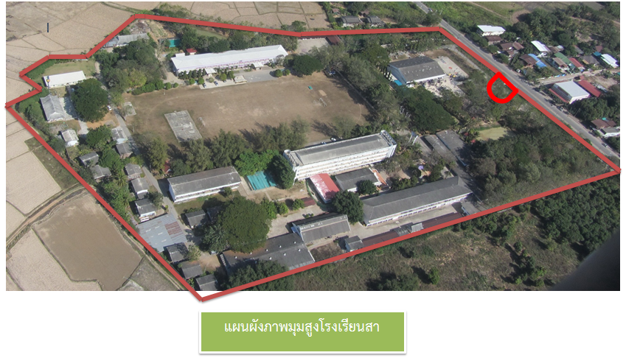

สวนป่า
อาคาร 6

2.2 การแสดงสิทธิ์การใช้ประโยชน์ที่ดิน (เฉพาะกิจกรรมประเภทป่าไม้และพื้นที่สีเขียวหรือการเกษตร)

ส่วนที่ 3 การคำนวณปริมาณก๊าซเรือนกระจกที่ลดได้

3.1 วิธีการคำนวณการลดการปล่อยก๊าซเรือนกระจกที่เลือกใช้

- การคัดแยกขยะเพื่อรีไซเคิล
- การเปลี่ยนอุปกรณ์ไฟฟ้าแสงสว่างเพื่อเพิ่มประสิทธิภาพ
- การคำนวณการกักเก็บคาร์บอนของต้นไม้ (T-VER-TOOL-01 Version1)

3.2 การกำหนดกรณีฐาน (Baseline scenario) และการดำเนินกิจกรรม (Project/Activity scenario)

โครงการ/กิจกรรม |  | กิจกรรม
1. การคัดแยกขยะ  เพื่อรีไซเคิล | กรณีฐาน (Baseline) | นำขยะที่คัดแยกแล้วบางส่วนมาทำสิ่งประดิษฐ์ บางส่วนนำไปใช้เลี้ยงสัตว์ บางส่วนนำไปใช้ทำปุ๋ยหมัก
1. การคัดแยกขยะ  เพื่อรีไซเคิล | การดำเนินกิจกรรม (Project/Activity) | การแยกขยะเพื่อรีไซเคิล  เพื่อจำหน่ายให้ตัวแทนรับซื้อของเก่า
2. การเปลี่ยนอุปกรณ์ไฟฟ้าแสงสว่างเพื่อเพิ่มประสิทธิภาพ | กรณีฐาน (Baseline) | หลอดไฟฟลูออเรสเซนต์T8 /บัลลาสน์ แกนเหล็ก 400 ชุด ๆ ละ 46 วัตต์ รวม18,400 วัตต์
2. การเปลี่ยนอุปกรณ์ไฟฟ้าแสงสว่างเพื่อเพิ่มประสิทธิภาพ | การดำเนินกิจกรรม (Project/Activity) | หลอดไฟ LED T818W ชนิดแก้ว จำนวน 200 ชุด ๆ ละ 20 วัตต์ รวม 4000 วัตต์
3.การกักเก็บคาร์บอนของต้นไม้ | กรณีฐาน (Baseline) | โรงเรียนปลูกต้นไม้เพิ่มพื้นที่มาตลอดตั้งแต่ปี 2530
3.การกักเก็บคาร์บอนของต้นไม้ | การดำเนินกิจกรรม (Project/Activity) | การกักเก็บคาร์บอนของต้นไม้ในพื้นที่ 1ไร่บริเวณสวนป่าโรงเรียนสา
หมายเหตุ: สามารถเพิ่มลำดับได้ตามจำนวนโครงการ/กิจกรรม

3.3 ปริมาณการลด/การดูดกลับก๊าซเรือนกระจก
ลำดับ | ชื่อกิจกรรม | การปล่อย/ดูดกลับก๊าซเรือนกระจกกรณีฐาน  (tCO₂e) | การปล่อย/ดูดกลับก๊าซเรือนกระจกจากการดำเนินกิจกรรม  (tCO₂e) | การปล่อยก๊าซเรือนนอกขอบเขตกิจกรรม  (tCO₂e) | ปริมาณก๊าซเรือนกระจกที่ลด/ดูดกลับได้  (tCO₂e) | ระยะเวลาการดำเนินกิจกรรม
1 | การคัดแยกขยะเพื่อ  รีไซเคิล |  | 489.23 |  | 489.23 | 1 ม.ค.2559  -  30 มิ.ย.2559
2 | การเปลี่ยนอุปกรณ์ไฟฟ้าแสงสว่าง  เพื่อเพิ่มประสิทธิภาพ | 234198 | 51130 | 0 | 184.07 | 30 ธ.ค.2558  -  30 มิ.ย.2559
3 | การกักเก็บคาร์บอนของต้นไม้ | 53,896 | 646.754 |  | 646.754 | 2530  -  30 มิ.ย.2559
รวม

หมายเหตุ: เพิ่มตารางตามจำนวนโครงการ/กิจกรรม
ส่วนที่ 4 ผลประโยชน์ร่วม (Co-benefit) จากโครงการหรือกิจกรรม (ถ้ามี)
- โรงเรียนมีสภาพแวดล้อมที่ดี ร่มรื่น สะอาดมีบรรยากาศเอื้อต่อการเรียนรู้ เป็นแหล่งเรียนรู้ สำหรับศึกษาค้นคว้า และ แลกเปลี่ยนเรียนรู้
- ผู้บริหาร ครู บุคลากรในโรงเรียนร่วมกิจกรรมการพัฒนาสิ่งแวดล้อมใช้ในกิจกรรมการเรียนการสอนตามหลักสูตรพุทธศักราช 2551
- มีภาคีเครือข่ายร่วมด้วยช่วยกันในการพัฒนา สภาพแวดล้อม การกำจัดขยะ
การแยกเพื่อรีไซเคิล

ภาคผนวก

- เอกสารประกอบการคำนวณ การคัดแยกขยะเพื่อรีไซเคิล
- เอกสารธนาคารขยะรีไซเคิล โรงเรียนสา

- เอกสารประกอบการเปลี่ยนอุปกรณ์ไฟฟ้าแสงสว่างเพื่อเพิ่มประสิทธิภาพ
- แผนผังโรงเรียนสา
- แผนผังอาคารเปลี่ยนหลอดไฟฟ้า
- สำเนารายงานการขอซื้อวันที่ 28 ธันวาคม 2558
- สำเนารายงานการขอซื้อวันที่ 8 กุมภาพันธ์ 2559

- เอกสารประกอบการกักเก็บคาร์บอนของต้นไม้
- ภาพกิจกรรมเก็บกักต้นไม้
- แผนผังพื้นที่สำรวจป่าร.ร.สา
- แผนผังภาพมุมสูงโรงเรียนสา

